АДМИНИСТРАЦИЯ ПЛАТНИРОВСКОГО СЕЛЬСКОГО ПОСЕЛЕНИЯ
КОРЕНОВСКОГО РАЙОНА

ПОСТАНОВЛЕНИЕ
(проект)
от______________ № ___

ст-ца Платнировская

О создании особо охраняемой природной территории
местного значения природной рекреационной
зоны «Платнировская роща»

В соответствии с Федеральным законом от 06 октября 2003 г. № 131-ФЗ «Об общих принципах организации местного самоуправления в Российской Федерации», Федеральным законом от 14 марта 1995 года № 33-ФЗ «Об особо охраняемых природных территориях», Земельным кодексом Российской Федерации Законом Краснодарского края от 31 декабря 2003 года № 656-КЗ «Об особо охраняемых природных территориях Краснодарского края», статьей 8 Устава Платнировского сельского поселения Кореновского района, администрация Платнировского сельского поселения Кореновского района п о с т а н о в л я е т::
1. Создать особо охраняемую природную территорию местного значения природную рекреационную зону «Платнировская роща», включив в нее земельные участки, находящиеся в собственности Платнировского сельского поселения Кореновского района, с кадастровыми номерами 23:12:0901034:551 и 23:12:0901034:552/1.
2. Утвердить:
1) границы особо охраняемой природной территории местного значения природной рекреационной зоны «Платнировская роща» (приложение № 1);
2) Положение об особо охраняемой природной территории местного значения природной рекреационной зоне «Платнировская роща» (приложение № 2).
3. Обеспечить в соответствии с Федеральным законом от 13 июля 2015 г. № 218-ФЗ «О государственной регистрации недвижимости» представление в орган, осуществляющий государственный кадастровый учет и ведение Единого государственного реестра недвижимости, документов, содержащих необходимые для внесения в Единый государственный реестр недвижимости сведения об особо охраняемой природной территории местного значения природная рекреационная зона «Платнировская роща».

2
4. Общему отделу администрации Платнировского сельского поселения Кореновского района (Брославская) разместить настоящее постановление на официальном сайте органов местного самоуправления Платнировского сельского поселения Кореновского района в сети «Интернет» в установленном порядке.
5. Постановление вступает в силу после его официального обнародования..

Глава Платнировского
сельского поселения
Кореновского района М.В. Кулиш

ПРИЛОЖЕНИЕ № 1

УТВЕРЖДЕНО
постановлением администрации Платнировского сельского поселения
Кореновского района
от __________ № ___

ГРАНИЦЫ
особо охраняемой природной территории местного значения
природной рекреационной зоны «Платнировская роща»

ОПИСАНИЕ МЕСТОПОЛОЖЕНИЯ ГРАНИЦ
Особо охраняемая природная территория местного значения «Платнировская роща» Кореновского района Краснодарского края
(наименование объекта, местоположение границ которого описано (далее - объект))
Раздел 1
Сведения об объекте
№ п/п | Характеристики объекта | Описание характеристик
1 | 2 | 3
1 | Местоположение объекта | Краснодарский край, Кореновский район, ст-ца Платнировская
2 | Площадь объекта +/- величина погрешности определения площади  (Р+/- Дельта Р) | 15488 кв.м ± 8 кв.м
3 | Иные характеристики объекта | –

Раздел 2
Сведения о местоположении границ объекта
1. Система координат МСК-23, зона 1
2. Сведения о характерных точках границ объекта
Обозначение  характерных точек границ | Координаты, м |  | Метод определения координат характерной точки | Средняя квадратическая погрешность положения характерной точки (М_{t}), м | Описание обозначения точки на местности (при наличии)
 | Х | Y
1 | 2 | 3 | 4 | 5 | 6
1 | 518242.12 | 1412305.00 | Аналитический метод | 0.03 | –
2 | 518202.99 | 1412404.99 | Аналитический метод | 0.03 | –
3 | 518173.00 | 1412439.00 | Аналитический метод | 0.03 | –
4 | 518141.27 | 1412421.47 | Аналитический метод | 0.03 | –
5 | 518097.54 | 1412397.30 | Аналитический метод | 0.03 | –
6 | 518152.09 | 1412289.27 | Аналитический метод | 0.03 | –
7 | 518109.12 | 1412264.02 | Аналитический метод | 0.03 | –
8 | 518123.78 | 1412236.67 | Аналитический метод | 0.03 | –
9 | 518193.75 | 1412277.97 | Аналитический метод | 0.03 | –
10 | 518209.12 | 1412286.56 | Аналитический метод | 0.03 | –
1 | 518242.12 | 1412305.00 | Аналитический метод | 0.03 | –
3. Сведения о характерных точках части (частей) границы объекта
Обозначение  характерных точек части границы | Координаты, м |  | Метод определения координат характерной точки | Средняя квадратическая погрешность положения характерной точки (М_{t}), м | Описание обозначения точки на местности (при наличии)
 | Х | Y
1 | 2 | 3 | 4 | 5 | 6
– | – | – | – | – | –

Раздел 3
Сведения о местоположении измененных (уточненных) границ объекта
1. Система координат –
2. Сведения о характерных точках границ объекта
Обозначение  характерных точек границ | Существующие координаты, м |  |  | Измененные (уточненные) координаты, м |  | Метод определения координат характерной точки | Средняя квадратическая погрешность положения характерной точки (М_{t}), м | Описание обозначения точки на местности(при наличии)
 | Х |  | Y | Х | Y
1 | 2 |  | 3 | 4 | 5 | 6 | 7 | 8
– | – |  | – | – | – | – | – | –
3. Сведения о характерных точках части (частей) границы объекта
1 |  | 2 | 3 | 4 | 5 | 6 | 7 | 8
– |  | – | – | – | – | – | – | –

Текстовое описание местоположения границ объекта
Прохождение границы |  | Описание прохождения границы
от точки | до точки
1 | 2 | 3
– | – | –

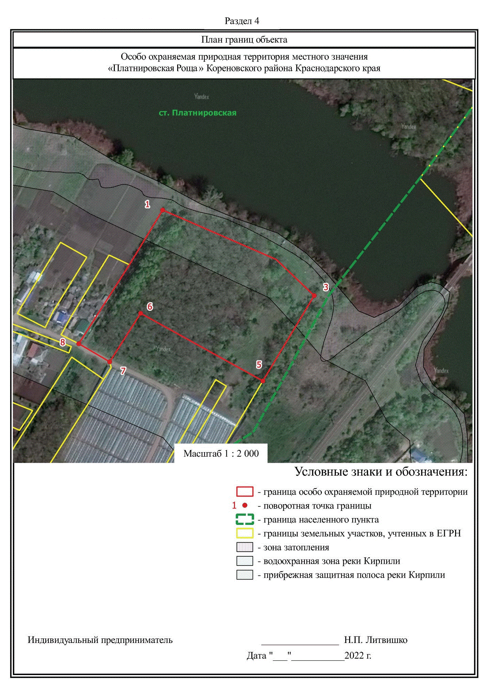
Глава Платнировского
сельского поселения
Кореновского района М.В. Кулиш
ПРИЛОЖЕНИЕ 2

УТВЕРЖДЕНО
постановлением администрации Платнировского сельского поселения
Кореновского района
от __________ № ___

ПОЛОЖЕНИЕ
об особо охраняемой природной территории местного значения
природной рекреационной зоне «Платнировская роща» Платнировского сельского поселения Кореновского района

1. ОБЩИЕ ПОЛОЖЕНИЯ

1.1. Настоящее Положение разработано в соответствии с Земельным кодексом Российской Федерации, федеральными законами от 10 января 2002 года № 7-ФЗ «Об охране окружающей среды», от 14 марта 1995 года № 33-ФЗ «Об особо охраняемых природных территориях», от 6 октября 2003 года № 131-ФЗ «Об общих принципах организации местного самоуправления в Российской Федерации», Законом Краснодарского края от 31 декабря 2003 года № 656-КЗ «Об особо охраняемых природных территориях Краснодарского края», Уставом муниципального Платнировского сельского поселения Кореновского района.
1.2. Природная рекреационная зона «Платнировская роща» (далее – природная рекреационная зона) является особо охраняемой природной территорией (далее - ООПТ) местного значения и находится в ведении уполномоченного органа администрации Платнировского сельского поселения Кореновского района (далее – уполномоченный орган).
1.3. Природная рекреационная зона образована без ограничения срока действия.
1.4. Природная рекреационная зона организована в границах земельных участков с кадастровыми номерами 23:12:0901034:551 и 23:12:0901034:552/1 на землях населенных пунктов с разрешенным использованием: охрана природных территорий, находящихся собственности Платнировского сельского поселения Кореновского района.
Общая площадь природной рекреационной зоны составляет 15 488 квадратных метров.
1.5. Границы природной рекреационной зоны определены в системе координат МСК-23 и представлены в приложении № 1 к постановлению администрации Платнировского сельского поселения Кореновского района о создании особо охраняемой природной территории местного значения природной рекреационной зоны «Платнировская роща».
1.6. Границы и особенности режима особой охраны природной рекреационной зоны учитываются при разработке планов и перспектив
2
экономического и социального развития, подготовке документов территориального планирования, проведении инвентаризации земель, любых других документов, материалов и схем, определяющих виды, объемы и размещение природопользования на территории природной рекреационной зоны.
1.7. Границы природной рекреационной зоны обозначаются на местности предупредительными и информационными знаками, расположенными на пересечении границ природной рекреационной зоны с основными путями доступа людей на её территорию. Информационное содержание знаков утверждается уполномоченным органом.

2. ЦЕЛЬ И ЗАДАЧИ ПРИРОДНОЙ РЕКРЕАЦИОННОЙ ЗОНЫ

2.1. Целью создания природной рекреационной зоны является сохранение дендрологической коллекции малого паркового типа в рекреационных целях и природного фаунистического комплекса в черте урбанизированной территории станицы Платнировская Платнировского сельского поселения Кореновского района.
2.2. На природную рекреационную зону возлагаются следующие задачи:
2.2.1. охрана ландшафта, природного комплекса, сохранение биологического разнообразия растительного и животного мира;
2.2.2. создание условий для проведения организованной рекреации на ее территории;
2.2.3. организация эколого-просветительской деятельности;
2.2.4. предотвращение сокращения площади земельных участков, занятых зелеными насаждениями.

3. РЕЖИМ ОСОБОЙ ОХРАНЫ ПРИРОДНОЙ РЕКРЕАЦИОННОЙ ЗОНЫ

3.1. На территории природной рекреационной зоны запрещается деятельность, влекущая за собой изменение сложившегося ландшафта, снижение или уничтожение экологических, эстетических и рекреационных качеств территории, в том числе:
3.1.1. Строительство объектов любого назначения, отвод земельных участков под такое строительство, за исключением размещения некапитальных строений и сооружений, относящихся к объектам рекреационной инфраструктуры, а также устройства искусственных мест размножения, жилищ, укрытий объектов животного мира по согласованию с уполномоченным органом администрации Платнировского сельского поселения Кореновского района.
3.1.2. Выделение земельных участков для индивидуального жилищного строительства и личных подсобных хозяйств, размещения коттеджей, предоставления садовых и огородных земельных участков.

3
3.1.3. Мойка, ремонт, заправка топливом механизированных транспортных средств.
3.1.4. Проезд и стоянка механизированных транспортных средств.
3.1.5. Виды экстремального туризма, связанные с поездками на моторных транспортных средствах повышенной проходимости.
3.1.6. Заготовка и сбор недревесных лесных ресурсов, заготовка пищевых лесных ресурсов и сбор лекарственных растений в промышленных и коммерческих целях.
3.1.7. Создание объектов размещения отходов производства и потребления, радиоактивных, химических, взрывчатых, токсичных, отравляющих и ядовитых веществ.
3.1.8. Накопление отходов производства и потребления вне специально отведенных для этого мест, согласованных с уполномоченным органом администрации Платнировского сельского поселения Кореновского района, складирование всех видов материалов, грунтов, снега.
3.1.9. Ведение сельского хозяйства.
3.1.10. Сброс дренажных вод без очистки и неочищенных сточных вод в водные объекты и на рельеф местности.
3.1.11. Засорение и захламление территории природной рекреационной зоны, в том числе загрязнение почвы и акватории водных объектов.
3.1.12. Геологическая разведка и добыча полезных ископаемых, а также выполнение иных связанных с пользованием недрами работ.
3.1.13. Промысловая, спортивная и любительская охота.
3.1.14. Уничтожение либо повреждение воспроизводственных и защитных участков (гнезд, дупел, нор и других жилищ и убежищ) среды обитания диких животных, кроме случаев, предусмотренных законодательством Российской Федерации и Краснодарского края.
3.1.15. Добывание и иное изъятие из природной среды объектов животного и растительного мира, занесенных в Красную книгу Российской Федерации и (или) Красную книгу Краснодарского края, без разрешений, предусмотренных законодательством Российской Федерации и Краснодарского края.
3.1.16. Осуществление всех видов хозяйственной или иной деятельности, способной оказать воздействие на объекты животного мира и среду их обитания, без согласования с уполномоченным органом администрации Платнировского сельского поселения Кореновского района.
3.1.17. Осуществление любых мероприятий по охране объектов животного мира и среды их обитания (в том числе компенсационных мероприятий) в границах природной рекреационной зоны без согласования с уполномоченным органом администрации Платнировского сельского поселения Кореновского района.
3.1.18. Сбор зоологических, ботанических, минералогических коллекций и палеонтологических объектов.

4
3.1.19. Интродукция диких видов животных и растений, не характерных для данной территории, в том числе в целях акклиматизации, за исключением случаев, связанных с необходимостью борьбы с вредными организмами, осуществляемой по согласованию с уполномоченным органом администрации Платнировского сельского поселения Кореновского района.
3.1.20. Осуществление авиационных мер по борьбе с вредителями и болезнями растений.
3.1.21. Сжигание растительности и ее остатков.
3.1.22. Распашка земель, за исключением распашки при проведении противопожарных работ.
3.1.23. Вырубка деревьев, кустарников и лиан, за исключением рубок ухода и санитарных рубок, а также санитарной, омолаживающей или формовочной обрезки зеленых насаждений проводимых по согласованию с уполномоченным органом администрации Платнировского сельского поселения Кореновского района.
3.1.24. Вырубка старовозрастных и фаутных деревьев, за исключением вырубки деревьев, потерявших механическую прочность, аварийных деревьев проводимой по согласованию с уполномоченным органом администрации Платнировского сельского поселения Кореновского района.
3.1.25. Посадка деревьев и кустарников, а также другие действия физических и юридических лиц, направленные на обустройство природной рекреационной зоны без согласования с уполномоченным органом администрации Платнировского сельского поселения Кореновского района.
3.1.26. Устройство спортивных площадок и установка спортивного оборудования, прокладка, обустройство и маркировка спортивных трасс, за исключением прокладки и обустройства туристических маршрутов и экологических троп, в целях познавательного туризма по согласованию с уполномоченным органом администрации Платнировского сельского поселения Кореновского района.
3.1.27. Проведение спортивных, зрелищных и иных мероприятий без согласования с уполномоченным органом администрации Платнировского сельского поселения Кореновского района.
3.1.28. Уничтожение или повреждение шлагбаумов, аншлагов, стендов и других информационных знаков и указателей, а также оборудованных экологических троп и мест отдыха.
3.1.29. Размещение рекламных и информационных щитов, не связанных с функционированием природной рекреационной зоны, обозначением линейных объектов и их охранных зон, проведением в установленном законодательством порядке археологических полевых работ (разведок, раскопок, наблюдений), деятельностью в области водных отношений, и без согласования с уполномоченным органом администрации Платнировского сельского поселения Кореновского района.
3.1.30. Проведение археологических полевых работ (разведок, раскопок, наблюдений) без полученного в установленном законодательством порядке
5
разрешения (открытого листа), соблюдения условий, предусмотренных разрешением (открытым листом), и без согласования с уполномоченным органом администрации Платнировского сельского поселения Кореновского района.
3.1.31. Изменение целевого назначения земельных участков, находящихся в границах природной рекреационной зоны, за исключением случаев, предусмотренных федеральными законами.
3.2. Основные виды разрешенного использования земельных участков, расположенных в границах природной рекреационной зоны, установленные в соответствии с классификатором видов разрешенного использования земельных участков, утвержденным приказом Министерства экономического развития Российской Федерации от 1 сентября 2014 года № 540, представлены в приложении 3 к настоящему Положению.
Для всей территории природной рекреационной зоны вспомогательные виды разрешенного использования земельных участков не устанавливаются.
Предельные (максимальные и (или) минимальные) параметры разрешенного строительства, реконструкции объектов капитального строительства на территории природной рекреационной зоны не устанавливаются.

4. КОНТРОЛЬ НАД СОСТОЯНИЕМ ПРИРОДНОЙ РЕКРЕАЦИОННОЙ ЗОНЫ И ФИНАНСИРОВАНИЕ

4.1. Обеспечение функционирования и контроль над состоянием природной рекреационной зоны осуществляется уполномоченным органом администрации Платнировского сельского поселения Кореновского района.
4.2. Финансирование расходов на функционирование и охрану природной рекреационной зоны, утверждение и изменение её наименования, категории, границ, площади, режима особой охраны, утверждение положения об этой территории, а также снятие правового статуса особо охраняемой природной территории осуществляется за счет: средств бюджета Платнировского сельского поселения Кореновского района, средств предприятий, учреждений, организаций, принявших на себя обязательства по обеспечению режима охраны особо охраняемой природной территории, средств других, не запрещенных законом, источников.

5. ОТВЕТСТВЕННОСТЬ ЗА НАРУШЕНИЕ РЕЖИМА ПРИРОДНОЙ РЕКРЕАЦИОННОЙ ЗОНЫ

5.1. Лица, постоянно или временно находящиеся на территории природной рекреационной зоны, обязаны соблюдать установленный на ней режим особой охраны.

6
5.2. Лица, виновные в нарушении установленного на территории природной рекреационной зоны режима особой охраны, привлекаются к ответственности в соответствии с действующим законодательством.

6. ОСОБЫЕ УСЛОВИЯ

6.1. Изменение границ, площади, категории, режима особой охраны природной рекреационной зоны, снятие с неё правового статуса ООПТ осуществляется в соответствии с законодательством Российской Федерации и Краснодарского края.
6.2. Все споры, возникающие при реализации настоящего Положения, подлежат разрешению в соответствии с законодательством Российской Федерации.

Глава Платнировского
сельского поселения
Кореновского района М.В. Кулиш

Приложение
к Положению об особо охраняемой
природной территории местного значения природной рекреационной зоне «Платнировская роща»

ОСНОВНЫЕ ВИДЫ
разрешенного использования земельных участков, расположенных в границах особо охраняемой природной территории местного значения природной рекреационной зоны «Платнировская роща»

Территориальная зона согласно ПЗЗ | Наименование ВРИ ЗУ | Код ВРИ ЗУ | Описание ВРИ ЗУ

1 | 2 | 3 | 4
 | Природно-познавательный туризм | 5.2 | устройство троп и дорожек, размещение щитов с познавательными сведениями об окружающей природной среде
 | Охрана природных территорий | 9.1 | сохранение отдельных естественных качеств окружающей природной среды путем ограничения хозяйственной деятельности в данной зоне, соблюдение режима использования природных ресурсов, сохранение свойств земель, являющихся особо ценными
 | Историко-культурная деятельность | 9.3 | сохранение и изучение объектов культурного наследия народов Российской Федерации (памятников истории и культуры), в том числе: объектов археологического наследия, достопримечательных мест, мест бытования исторических промыслов, производств и ремесел, исторических поселений, недействующих военных и гражданских захоронений, объектов культурного наследия, хозяйственная деятельность, являющаяся историческим промыслом или ремеслом, а также хозяйственная деятельность, обеспечивающая познавательный туризм
 | Заготовка лесных ресурсов | 10.3 | сбор недревесных лесных ресурсов, в том числе гражданами для собственных нужд, заготовка пищевых лесных ресурсов и дикорастущих растений
 | Специальное пользование водными объектами | 11.2 | использование земельных участков, примыкающих к водным объектам способами, необходимыми для специального водопользования (сброс сточных вод и (или) дренажных вод)
 | Благоустройство территории | 12.02 | размещение информационных щитов и указателей

Глава Платнировского
сельского поселения
Кореновского района М.В. Кулиш

